Titel der Arbeit

Bezeichnung der Arbeit (Seminar-, Studien-, Diplomarbeit etc.)

Technische Universität Dortmund
Fakultät Raumplanung

ggf. Bezeichnung des Moduls oder Studienfachs
ggf. Angabe des Fachsemesters

Namen und Fachgebiets-/Lehrstuhlbezeichnungen des/r Prüfer(s)

Abgabetermin

Eigener Name
Matrikelnummer
Eigene Anschrift
Eigene Telefonnummer
Eigene Mailadresse

Rückseite Titelblatt (leere Seite)

Inhaltsverzeichnis
(beginnt immer auf einer rechten Seite)
Seite
Inhaltsverzeichnis i
Abbildungsverzeichnis ii
Tabellenverzeichnis iii
Formelverzeichnis iv
Abkürzungsverzeichnis v
Symbolverzeichnis vi
1 Überschrift 1 1
1.1 Überschrift 2 1
1.1.1 Überschrift 3 1
1.1.1.1 Überschrift 4 2
2 Überschrift 1 4
2.1 Überschrift 2 4
2.1.1 Überschrift 3 4
2.1.1.1 Überschrift 4 4
Literaturverzeichnis 5
Anhang I
Anhang 1: Überschrift (bspw. Protokolle Expertengespräche) II
Anhang 2: Überschrift (bspw. Auswertung xy) III

Abbildungsverzeichnis
(alle Verzeichnisse beginnen auf einer neuen Seite)
Seite
Abb. 1: Interdisziplinäre Aspekte der Immobilienentwicklung 2
usw.

Tabellenverzeichnis
Seite
Tab. 1: Top fünf Prioritäten der generellen immobilienökonomischen Forschungsschwerpunkte im Vergleich 2
usw.

Formelverzeichnis
Seite
Formel 1: Satz des Pythagoras 3
usw.

Abkürzungsverzeichnis
Abkürzung 1 Langform der verwendeten Abkürzung 1
Abkürzung 2 Langform der verwendeten Abkürzung 2
Abkürzung 3 Langform der verwendeten Abkürzung 3
usw.

Symbolverzeichnis
Symbol 1 Benennung des verwendeten Symbols 1
Symbol 2 Benennung des verwendeten Symbols 2
Symbol 3 Benennung des verwendeten Symbols 3
usw.

Überschrift 1
(Das erste Kapitel einer Arbeit beginnt immer auf einer rechten Seite)
Beispieltext im Textformat Standard: „Für die nachhaltige Stadt- und Immobilienentwicklung ist auf Seiten der Stadt- und Raumplaner, Architekten, Ingenieure, Ökonomen, Soziologen, Ökologen und Juristen ein hohes Maß an interdisziplinärem Verständnis erforderlich. Planerische und konstruktive Themen müssen mit ökonomischen, stadt- und immobilienwirtschaftlichen Fragestellungen integrativ verknüpft werden. Im Team arbeiten, mit den Nachbardisziplinen umgehen, vernetzt denken und ein Grundwissen über die Inhalte der Nachbardisziplinen und deren Schnittstellen zu haben, sind moderne Kernanforderungen an Berufseinsteiger potenzieller Arbeitgeber aus den Systemkreisen öffentliche Verwaltung, Finanzierungssektor und Kapitalsammelstellen sowie Unternehmen und Dienstleister der Bau- und Immobilienbranche.“

Überschrift 2
Beispieltext im Textformat Standard: Für die nachhaltige Stadt- und Immobilienentwicklung ist auf Seiten der Stadt- und Raumplaner, Architekten, Ingenieure, Ökonomen, Soziologen, Ökologen und Juristen ein hohes Maß an interdisziplinärem Verständnis erforderlich. Planerische und konstruktive Themen müssen mit ökonomischen, stadt- und immobilienwirtschaftlichen Fragestellungen integrativ verknüpft werden.
- Im Team arbeiten,
- mit den Nachbardisziplinen umgehen,
- Aufzählungszeichen 2
- Aufzählungszeichen 2
- Aufzählungszeichen 2
- vernetzt denken und
- ein Grundwissen über die Inhalte der Nachbardisziplinen und deren Schnittstellen zu haben,
sind moderne Kernanforderungen an Berufseinsteiger potenzieller Arbeitgeber aus den Systemkreisen öffentliche Verwaltung, Finanzierungssektor und Kapitalsammelstellen sowie Unternehmen und Dienstleister der Bau- und Immobilienbranche.

Überschrift 3
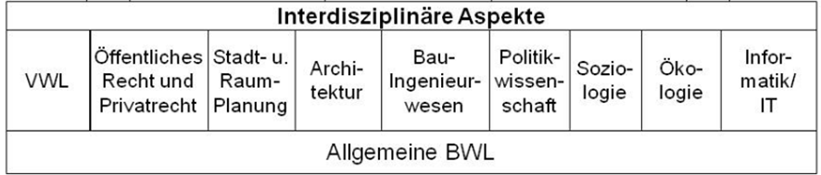
Beispieltext im Textformat Standard: Für die nachhaltige Stadt- und Immobilienentwicklung ist auf Seiten der Stadt- und Raumplaner, Architekten, Ingenieure, Ökonomen, Soziologen, Ökologen und Juristen ein hohes Maß an interdisziplinärem Verständnis erforderlich. Planerische und konstruktive Themen müssen mit ökonomischen, stadt- und immobilienwirtschaftlichen Fragestellungen integrativ verknüpft werden. Im Team arbeiten, mit den Nachbardisziplinen umgehen, vernetzt denken und ein Grundwissen über die Inhalte der Nachbardisziplinen (siehe Abb. 1) und deren Schnittstellen zu haben, sind moderne Kernanforderungen an Berufseinsteiger potenzieller Arbeitgeber aus den Systemkreisen öffentliche Verwaltung, Finanzierungssektor und Kapitalsammelstellen sowie Unternehmen und Dienstleister der Bau- und Immobilienbranche.
Abb. 1: Interdisziplinäre Aspekte der Immobilienentwicklung

Quelle: eigene Darstellung nach Lehrstuhl Immobilienentwicklung (2011)

Überschrift 4
Hier steht Fließtext im Textformat Standard. Hier steht Fließtext im Textformat Standard. Hier steht Fließtext im Textformat Standard (siehe Tab. 1).
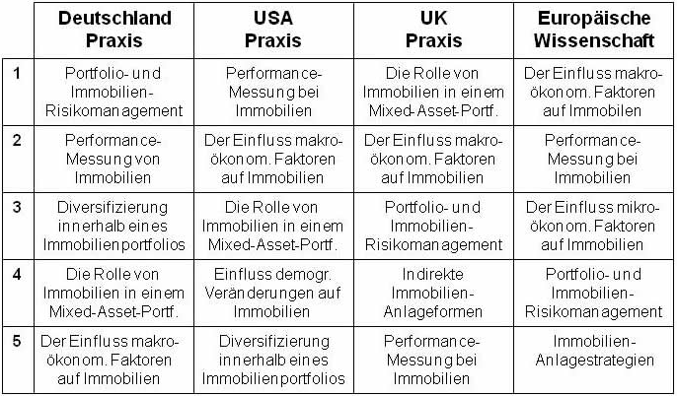
Tab. 1: Top fünf Prioritäten der generellen immobilienökonomischen Forschungsschwerpunkte im Vergleich

Quelle: eigene Darstellung nach Schulte et al. (2004): 13

Hier steht Fließtext im Textformat Standard. Hier steht Fließtext im Textformat Standard. Hier steht Fließtext im Textformat Standard. Hier steht Fließtext im Textformat Standard. Hier steht Fließtext im Textformat Standard. Hier steht Fließtext im Textformat Standard. Hier steht Fließtext im Textformat Standard. Hier steht Fließtext im Textformat Standard. Hier steht Fließtext im Textformat Standard.

Überschrift 5
Hier steht Fließtext im Textformat Standard. Hier steht Fließtext im Textformat Standard. Hier steht Fließtext im Textformat Standard. Hier steht Fließtext im Textformat Standard (siehe Formel 1).
Formel 1: Satz des Pythagoras
$$a^{2}+b^{2}=c^{2}$$
Quelle: eigene Darstellung

Hier steht Fließtext im Textformat Standard. Hier steht Fließtext im Textformat Standard. Hier steht Fließtext im Textformat Standard.

Überschrift 1
Standard

Überschrift 2
Standard
- Aufzählungszeichen
- Aufzählungszeichen 2

Überschrift 3
Standard

Überschrift 4
Standard

Überschrift 5
Standard

Literaturverzeichnis
(Literaturverzeichnis beginnt immer auf einer rechten Seite)
Lehrstuhl Immobilienentwicklung (2011): http://www.immo.tu-dortmund.de/de/ lehrstuhl/lehrstuhl.htm (zugegriffen am 22.2.2011).
Schulte, K.-W. et al. (2004): Forschungsschwerpunkte der Immobilienökonomie – Ergebnisse empirischer Studien. In: Zeitschrift für Immobilienökonomie, Ausgabe 1/2004: 6-26. Regensburg.
Quelle 3
usw.

Anhang
(Anhang beginnt auf einer rechten Seite mit einem Anhangverzeichnis)
Seite
Anhang 1: Überschrift (bspw. Protokolle Expertengespräche) II
Anhang 2: Überschrift (bspw. Auswertung xy) III
usw.

Anhang 1: Überschrift (bspw. Protokolle Expertengespräche)
Standard

Anhang 2: Überschrift (bspw. Auswertung xy)
Standard

vgl. Lehrstuhl Immobilienentwicklung (2011)
Fußnotentext

